SỞ GD&ĐT VĨNH LONG  TRƯỜNG THPT MANG THÍT | ĐỀ THI THỬ TỐT NGHIỆP THPT NĂM 2027  Môn thi: CÔNG NGHỆ NÔNG NGHIỆP  Thời gian làm bài: 50 phút, không kể thời gian phát đề  ĐỀ THI THỬ SỐ 20
Họ, tên thí sinh: ……………………………… Số báo danh: ………………… Mã đề: 2520
PHẦN I. Thí sinh trả lời từ câu 1 đến câu 24. Mỗi câu hỏi thí sinh chỉ chọn một phương án.
Câu 1. Xét các phát biểu sau về trồng trọt công nghệ cao: (I) Tưới nhỏ giọt đưa nước trực tiếp đến vùng rễ, tiết kiệm nước. (II) Thủy canh là kĩ thuật trồng cây không dùng đất, cây hút dinh dưỡng từ dung dịch. (III) Nhà màng làm tăng mạnh lượng mưa trực tiếp rơi xuống cây trồng. (IV) Cảm biến IoT theo dõi độ ẩm đất, dinh dưỡng từ xa theo thời gian thực. Số phát biểu đúng là
A. Một phát biểu đúng. B. Hai phát biểu đúng. C. Ba phát biểu đúng. D. Bốn phát biểu đúng.
Câu 2. Trong quy trình bón phân, phân chuồng ủ hoai và phân lân cho cây lúa thuộc hình thức
A. Bón lá bằng cách phun qua lá. B. Bón qua nước trong hệ thống tưới.
C. Bón thúc khi cây sinh trưởng. D. Bón lót trước khi gieo trồng.
Câu 3. Quan sát hình phẫu diện đất trồng cây lương thực. Khi bón phân hữu cơ cải tạo đất, phân tác động chủ yếu vào
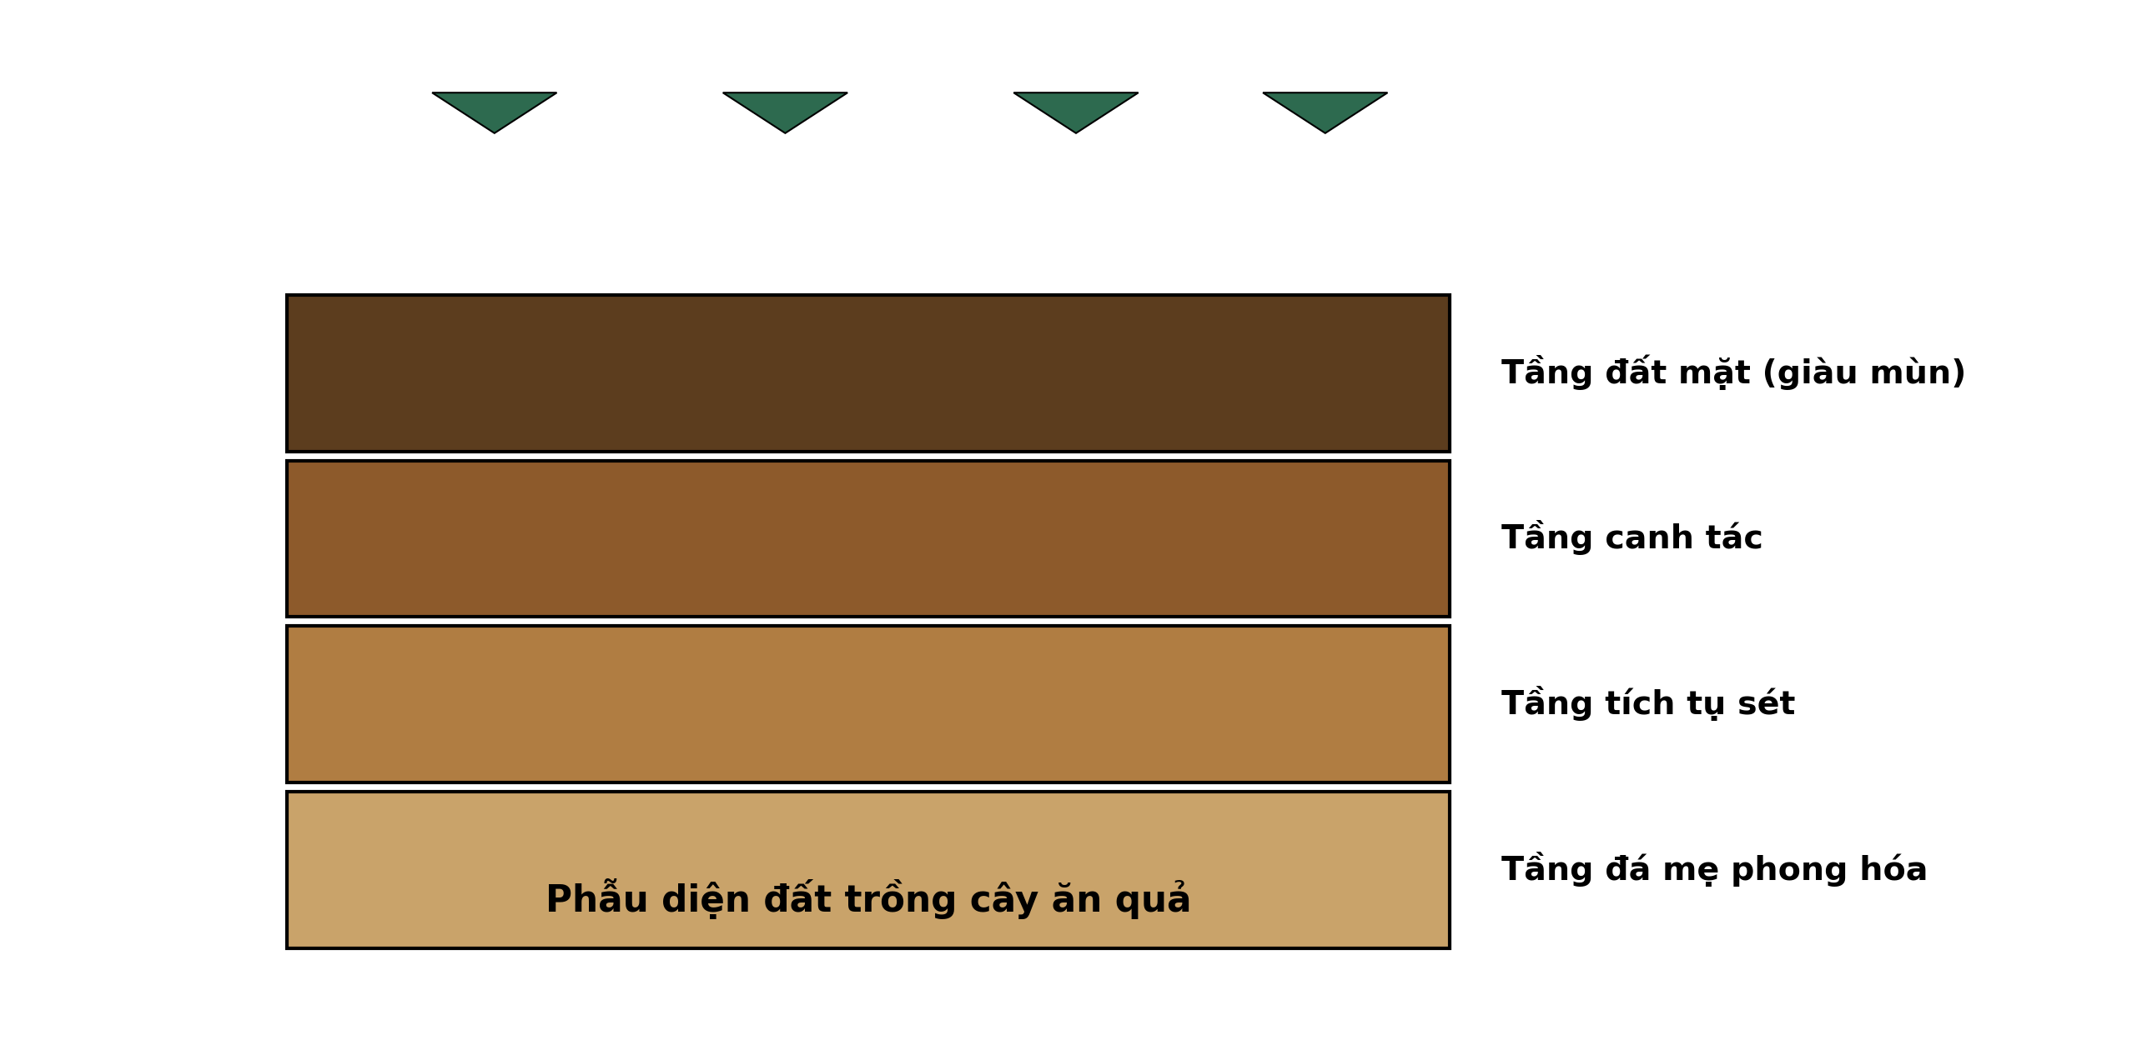
(Nguồn: Hình minh họa biên soạn theo nội dung Công nghệ 10, SGK Kết nối tri thức.)
A. Tầng đá mẹ ở sâu nhất phẫu diện. B. Toàn bộ phẫu diện như nhau.
C. Tầng tích tụ sét giữa phẫu diện. D. Tầng đất mặt và tầng canh tác.
Câu 4. Một ruộng cây trồng cần bón 54 kg nguyên chất đạm (N) cho 1 ha. Nếu dùng DAP (18% N), lượng phân thương phẩm cần bón cho 1 ha là
A. 600 kg phân. B. 250 kg phân. C. 350 kg phân. D. 300 kg phân.
Câu 5. Xét các phát biểu sau về phân bón cho cây trồng: (I) Phân lân di động nhanh trong đất nên không cần bón gần rễ cây. (II) Bón lót thường dùng phân hữu cơ và phân lân cho cây trồng. (III) Phân chuồng phải được ủ hoai mục trước khi bón cho cây trồng. (IV) Bón thúc đạm quá muộn làm cây chậm chín, dễ đổ ngã. Số phát biểu đúng là
A. Bốn phát biểu đúng. B. Một phát biểu đúng. C. Ba phát biểu đúng. D. Hai phát biểu đúng.
Câu 6. Xét các phát biểu sau về phòng bệnh cho vật nuôi: (I) Vật nuôi chết do bệnh truyền nhiễm được phép bán ra thị trường. (II) Kháng sinh được dùng tự do không cần đơn của thú y. (III) Chuồng trại cần được vệ sinh, khử trùng định kì giữa các lứa nuôi. (IV) Có thể dùng kháng sinh để phòng mọi loại bệnh cho vật nuôi. Số phát biểu đúng là
A. Ba phát biểu đúng. B. Bốn phát biểu đúng. C. Hai phát biểu đúng. D. Một phát biểu đúng.
Câu 7. Xét các phát biểu sau về dinh dưỡng vật nuôi: (I) Protein là nguyên liệu chính để xây dựng cơ bắp, mô cơ thể vật nuôi. (II) Thiếu vitamin D vật nuôi dễ bị còi xương, mềm xương. (III) Sắt (Fe) là thành phần cấu tạo nên hemoglobin trong máu. (IV) Thức ăn thô xanh cung cấp chủ yếu năng lượng cho vật nuôi. Số phát biểu đúng là
A. Một phát biểu đúng. B. Hai phát biểu đúng. C. Ba phát biểu đúng. D. Bốn phát biểu đúng.
Câu 8. Xét các phát biểu sau về phòng bệnh cho vật nuôi: (I) Vật nuôi mới mua về cần cách li theo dõi trước khi nhập đàn. (II) Tiêm phòng vaccine là biện pháp phòng bệnh chủ động, hiệu quả nhất. (III) Vật nuôi chết do bệnh truyền nhiễm được phép bán ra thị trường. (IV) Bệnh do virus gây ra (dại, cúm) chưa có thuốc đặc trị hiệu quả. Số phát biểu đúng là
A. Ba phát biểu đúng. B. Hai phát biểu đúng. C. Bốn phát biểu đúng. D. Một phát biểu đúng.
Câu 9. Xét các phát biểu sau về dinh dưỡng vật nuôi: (I) Canxi và phốt pho cần thiết cho sự hình thành xương và vỏ trứng. (II) Mọi vật nuôi đều tự tổng hợp đủ vitamin C trong cơ thể. (III) Protein là nguyên liệu chính để xây dựng cơ bắp, mô cơ thể vật nuôi. (IV) Sắt (Fe) là thành phần cấu tạo nên hemoglobin trong máu. Số phát biểu đúng là
A. Ba phát biểu đúng. B. Một phát biểu đúng. C. Bốn phát biểu đúng. D. Hai phát biểu đúng.
Câu 10. Quan sát sơ đồ quy trình nuôi gà đẻ trứng công nghiệp. Công đoạn được thực hiện ngay trước công đoạn “Nuôi vỗ và chiếu sáng kích thích đẻ” là
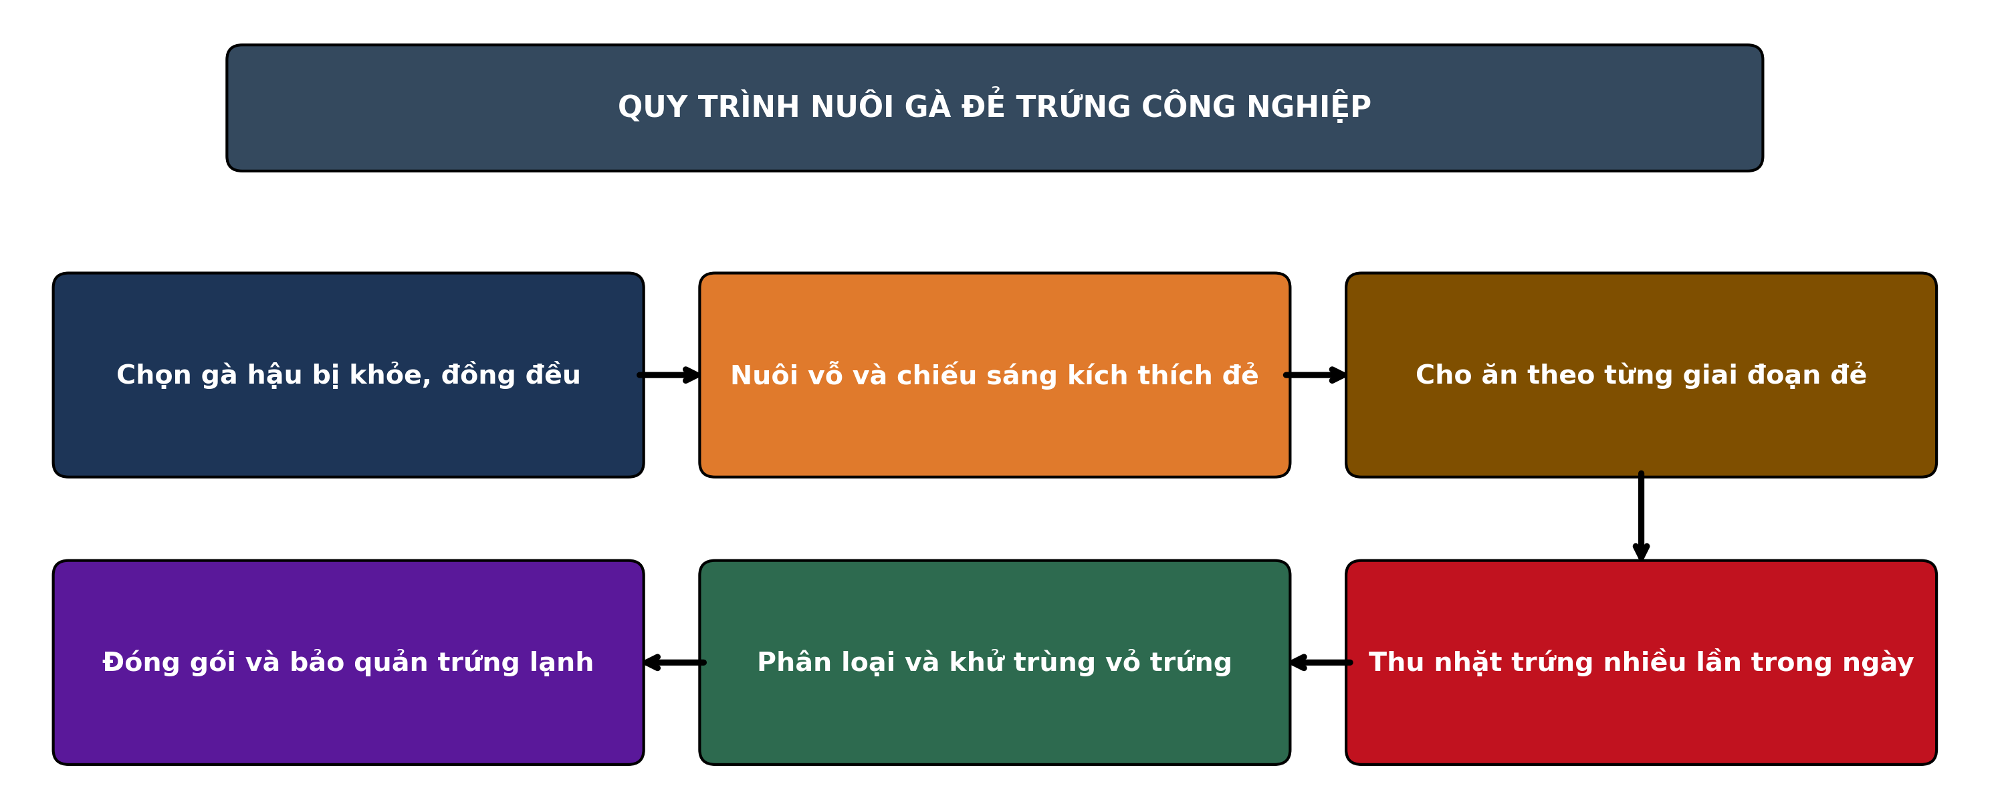
(Nguồn: Sơ đồ biên soạn theo nội dung Công nghệ 11, SGK Kết nối tri thức.)
A. Chọn gà hậu bị khỏe, đồng đều B. Phân loại và khử trùng vỏ trứng
C. Đóng gói và bảo quản trứng lạnh D. Cho ăn theo từng giai đoạn đẻ
Câu 11. Chuồng nuôi gà thịt có mật độ tối đa 5 con/m². Diện tích chuồng cần thiết để nuôi 1000 con gà là
A. 190 m² chuồng. B. 200 m² chuồng. C. 210 m² chuồng. D. 400 m² chuồng.
Câu 12. Xét các phát biểu sau về quản lí, bảo vệ và phát triển rừng: (I) Chứng chỉ rừng FSC chứng nhận rừng được quản lí bền vững. (II) Phát triển lâm sản ngoài gỗ giúp tăng thu nhập dưới tán rừng. (III) Mọi loại rừng đều được khai thác trắng khi cây đến tuổi thu hoạch. (IV) Rừng sản xuất không cần tuân thủ quy định về khai thác bền vững. Số phát biểu đúng là
A. Một phát biểu đúng. B. Hai phát biểu đúng. C. Ba phát biểu đúng. D. Bốn phát biểu đúng.
Câu 13. Xét các phát biểu sau về trồng và chăm sóc rừng: (I) Bón lót phân hữu cơ vào hố giúp cây con sinh trưởng tốt giai đoạn đầu. (II) Trồng rừng bằng cây con có bầu giúp tỉ lệ sống cao hơn cây rễ trần. (III) Sau trồng 1 – 2 tháng cần kiểm tra tỉ lệ sống để trồng dặm kịp thời. (IV) Trồng rừng vào giữa mùa nắng gắt giúp cây con nhanh bén rễ nhất. Số phát biểu đúng là
A. Hai phát biểu đúng. B. Ba phát biểu đúng. C. Bốn phát biểu đúng. D. Một phát biểu đúng.
Câu 14. Xét các phát biểu sau về quản lí, bảo vệ và phát triển rừng: (I) Phát triển lâm sản ngoài gỗ giúp tăng thu nhập dưới tán rừng. (II) Trồng rừng thay thế là nghĩa vụ khi chuyển mục đích sử dụng rừng. (III) Chi trả dịch vụ môi trường rừng thu từ các cơ sở dùng nước, thủy điện. (IV) Chứng chỉ rừng FSC chứng nhận rừng được quản lí bền vững. Số phát biểu đúng là
A. Một phát biểu đúng. B. Hai phát biểu đúng. C. Bốn phát biểu đúng. D. Ba phát biểu đúng.
Câu 15. Xét các phát biểu sau về bảo vệ và phát triển rừng: (I) Săn bắt động vật hoang dã trong rừng không ảnh hưởng đa dạng sinh học. (II) Khoanh nuôi xúc tiến tái sinh là biện pháp phục hồi rừng tự nhiên nghèo. (III) Trồng rừng thay thế là yêu cầu khi chuyển mục đích sử dụng đất rừng. (IV) Đốt nương làm rẫy là nguyên nhân phổ biến gây cháy rừng vào mùa khô. Số phát biểu đúng là
A. Một phát biểu đúng. B. Ba phát biểu đúng. C. Bốn phát biểu đúng. D. Hai phát biểu đúng.
Câu 16. Rừng có vai trò cải thiện môi trường sống. thể hiện rõ nhất qua việc rừng
A. Cải thiện môi trường sống. B. Cung cấp dược liệu quý giá.
C. Cung cấp lâm sản đa dạng. D. Bảo tồn đa dạng sinh học.
Câu 17. Xét các phát biểu sau về môi trường ao nuôi thủy sản: (I) Quạt nước và sục khí giúp tăng oxy hòa tan trong ao nuôi. (II) Tảo lục phát triển vừa phải tạo màu nước và oxy cho ao nuôi. (III) Nước ao càng trong, không có tảo thì tôm cá càng lớn nhanh. (IV) Bón vôi sau mưa giúp ổn định pH và khử phèn cho ao nuôi. Số phát biểu đúng là
A. Một phát biểu đúng. B. Hai phát biểu đúng. C. Bốn phát biểu đúng. D. Ba phát biểu đúng.
Câu 18. Xét các phát biểu sau về quản lí ao nuôi thủy sản: (I) Sàng ăn (vó) giúp theo dõi sức ăn của tôm để điều chỉnh lượng thức ăn. (II) Thay nước định kì giúp ổn định chất lượng nước trong ao nuôi. (III) Ghi chép nhật kí ao nuôi giúp truy xuất nguồn gốc sản phẩm. (IV) Vớt bỏ xác tôm cá chết trong ao giúp hạn chế lây lan mầm bệnh. Số phát biểu đúng là
A. Bốn phát biểu đúng. B. Ba phát biểu đúng. C. Hai phát biểu đúng. D. Một phát biểu đúng.
Câu 19. Xét các phát biểu sau về nuôi trồng thủy sản: (I) Bè cá trên sông nên đặt ở nơi nước tù đọng để cá ít tốn năng lượng. (II) Kiểm tra sức khỏe tôm qua quan sát đường ruột và màu gan tụy. (III) Có thể dùng thuốc kháng sinh cấm (chloramphenicol) để trị bệnh cho tôm. (IV) Cho tôm, cá ăn theo tỉ lệ % khối lượng thân và theo dõi sàng ăn. Số phát biểu đúng là
A. Hai phát biểu đúng. B. Bốn phát biểu đúng. C. Ba phát biểu đúng. D. Một phát biểu đúng.
Câu 20. Xét các phát biểu sau về giống và thả giống thủy sản: (I) Tôm giống trước khi thả cần được kiểm tra, tắm phòng bệnh và thuần hóa độ mặn. (II) Mua giống trôi nổi không kiểm dịch vẫn bảo đảm an toàn dịch bệnh. (III) Mật độ ương giống quá dày làm cá chậm lớn, dễ phát sinh bệnh. (IV) Thuần hóa (làm quen) nhiệt độ, độ mặn giúp giảm sốc khi thả giống. Số phát biểu đúng là
A. Bốn phát biểu đúng. B. Hai phát biểu đúng. C. Một phát biểu đúng. D. Ba phát biểu đúng.
Câu 21. Xét các phát biểu sau về môi trường ao nuôi thủy sản: (I) Mưa lớn kéo dài làm pH và độ mặn nước ao biến động mạnh. (II) Bón vôi sau mưa giúp ổn định pH và khử phèn cho ao nuôi. (III) Quạt nước và sục khí giúp tăng oxy hòa tan trong ao nuôi. (IV) Tảo lục phát triển vừa phải tạo màu nước và oxy cho ao nuôi. Số phát biểu đúng là
A. Một phát biểu đúng. B. Bốn phát biểu đúng. C. Ba phát biểu đúng. D. Hai phát biểu đúng.
Câu 22. Xét các phát biểu sau về giống và thả giống thủy sản: (I) Tôm giống trước khi thả cần được kiểm tra, tắm phòng bệnh và thuần hóa độ mặn. (II) Thuần hóa (làm quen) nhiệt độ, độ mặn giúp giảm sốc khi thả giống. (III) Giống thủy sản tốt phải rõ nguồn gốc, không mang mầm bệnh nguy hiểm. (IV) Thả giống vào giữa trưa nắng giúp cá tôm thích nghi nhanh nhất. Số phát biểu đúng là
A. Hai phát biểu đúng. B. Ba phát biểu đúng. C. Một phát biểu đúng. D. Bốn phát biểu đúng.
Câu 23. Cho đồ thị năng suất cá tra theo mật độ thả nuôi trong ao đất, giá trị cao nhất đạt 4.581 kg/ha. Nhận định nào sau đây đúng?
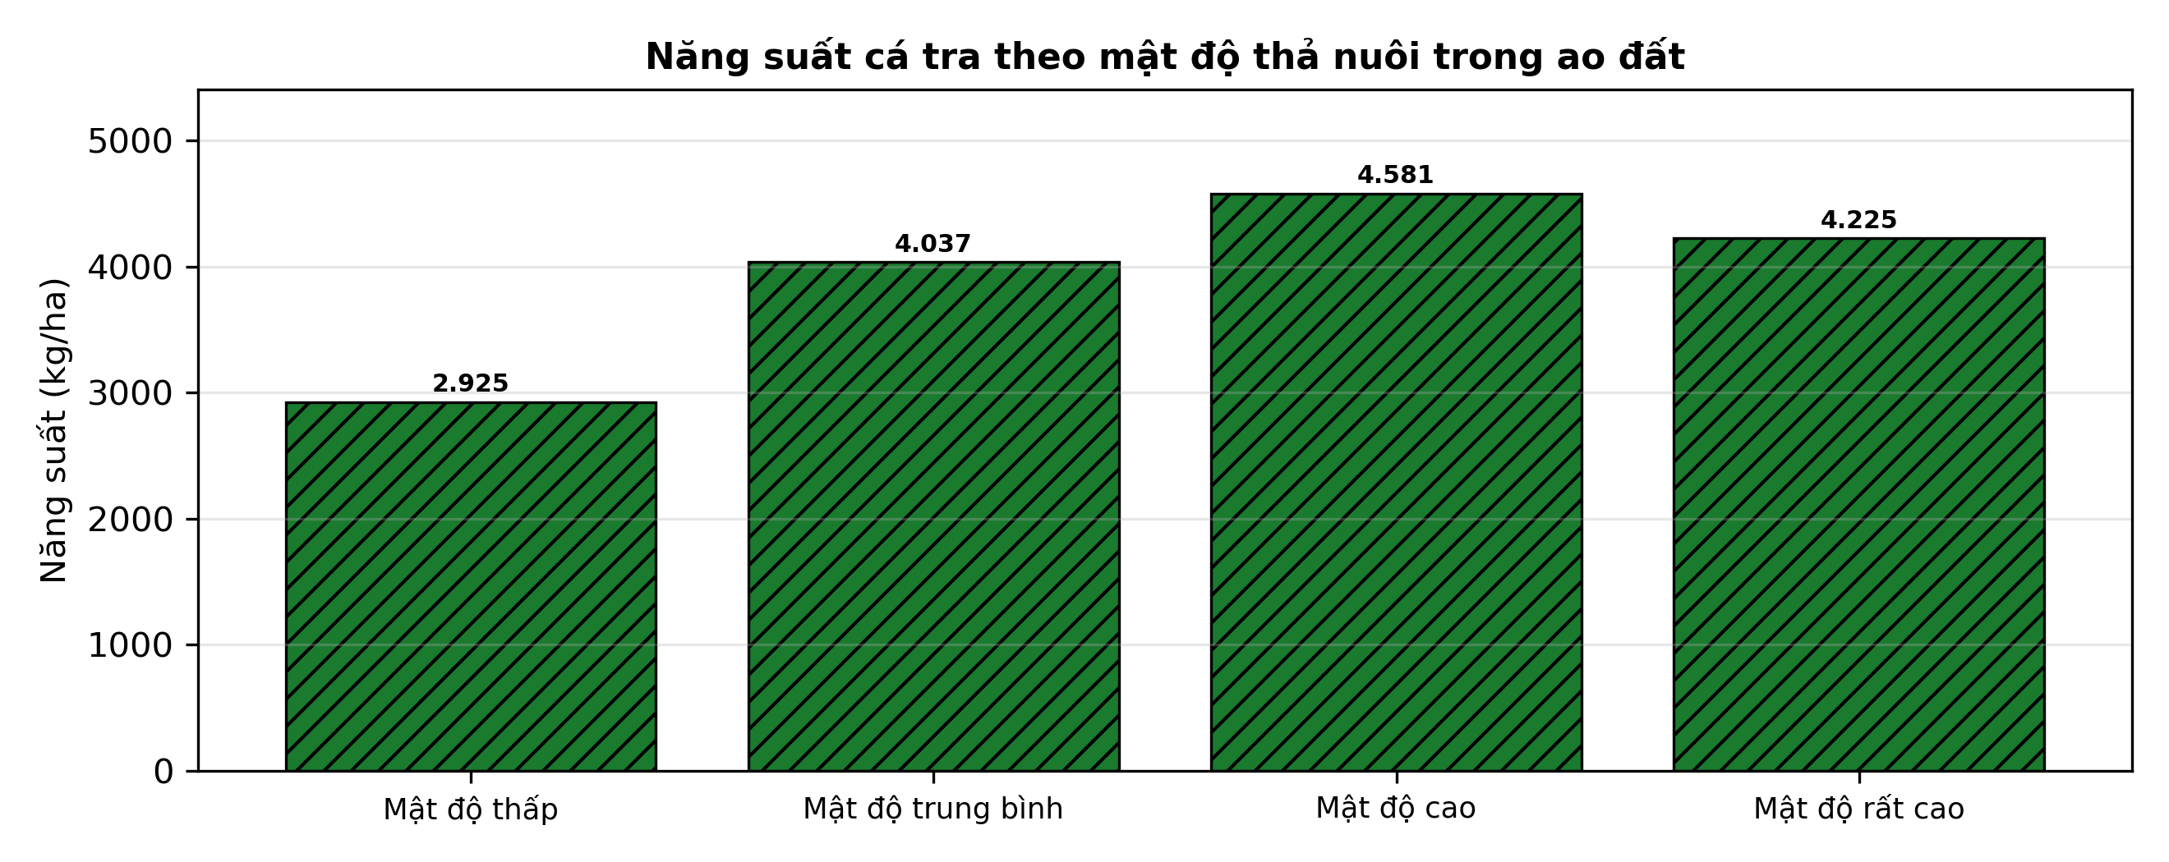
(Nguồn: Số liệu thí nghiệm biên soạn theo định dạng Tạp chí Khoa học và Công nghệ Thủy sản, 2025.)
A. Năng suất mọi mật độ đều bằng nhau.
B. Năng suất tăng liên tục khi mật độ tăng.
C. Năng suất cao nhất ở mật độ cao với 4.581 kg/ha.
D. Năng suất cao nhất ở mật độ thấp nhất với 4.581 kg/ha.
Câu 24. Một ao nuôi tôm thẻ chân trắng có diện tích 8.000 m², thả giống với mật độ 40 con/m². Tổng số tôm giống cần thả là
A. 280.000 con giống. B. 160.000 con giống. C. 320.000 con giống. D. 400.000 con giống.
PHẦN II. Thí sinh trả lời từ câu 1 đến câu 4. Trong mỗi ý a), b), c), d) ở mỗi câu, thí sinh chọn đúng hoặc sai.
Câu 1. Một thí nghiệm trên cá rô phi giai đoạn giống bổ sung vitamin C vào thức ăn theo 4 mức trong 60 ngày, sau đó cảm nhiễm vi khuẩn gây bệnh để đánh giá sức đề kháng. Kết quả ở bảng sau. Các giá trị trong cùng một hàng có chữ cái khác nhau thì khác biệt có ý nghĩa thống kê (p < 0,05).
Chỉ tiêu | ĐC – 0 mg/kg | 250 mg/kg | 500 mg/kg | 1.000 mg/kg
Tỉ lệ sống sau cảm nhiễm (%) | 44^{d} | 61^{c} | 79ª | 74^{b}
Tăng trọng (g/con) | 28,2 | 30,8 | 34,3 | 32,8
Tỉ lệ dị hình (%) | 4,8 | 3,5 | 2,5 | 2,7
Chỉ số huyết học (điểm) | 40,7 | 48,3 | 55,0 | 53,3
Chi phí bổ sung (nghìn đồng/kg thức ăn) | 0,0 | 6,5 | 13,0 | 26,0
(Nguồn: Số liệu biên soạn theo định dạng số liệu của Tạp chí Khoa học và Công nghệ Thủy sản, 2026.)
a) Tỉ lệ sống sau cảm nhiễm (%) tốt nhất ở nghiệm thức 500 mg/kg với giá trị 79.
b) Tỉ lệ sống sau cảm nhiễm (%) ở 500 mg/kg tốt hơn có ý nghĩa thống kê so với ĐC – 0 mg/kg.
c) Tỉ lệ sống sau cảm nhiễm (%) ở 500 mg/kg cao hơn nghiệm thức đối chứng khoảng 91,5%.
d) Mức bổ sung ở nghiệm thức 500 mg/kg là kinh tế và hiệu quả nhất cho giai đoạn giống.
Câu 2. Một thí nghiệm chăm sóc rừng trồng thông nhựa với 4 nghiệm thức (ĐC là nghiệm thức đối chứng không chăm sóc tăng cường), mật độ trồng 1.100 cây/ha tại vùng Đông Nam Bộ. Trữ lượng gỗ ở tuổi 5 của các nghiệm thức ở biểu đồ sau.
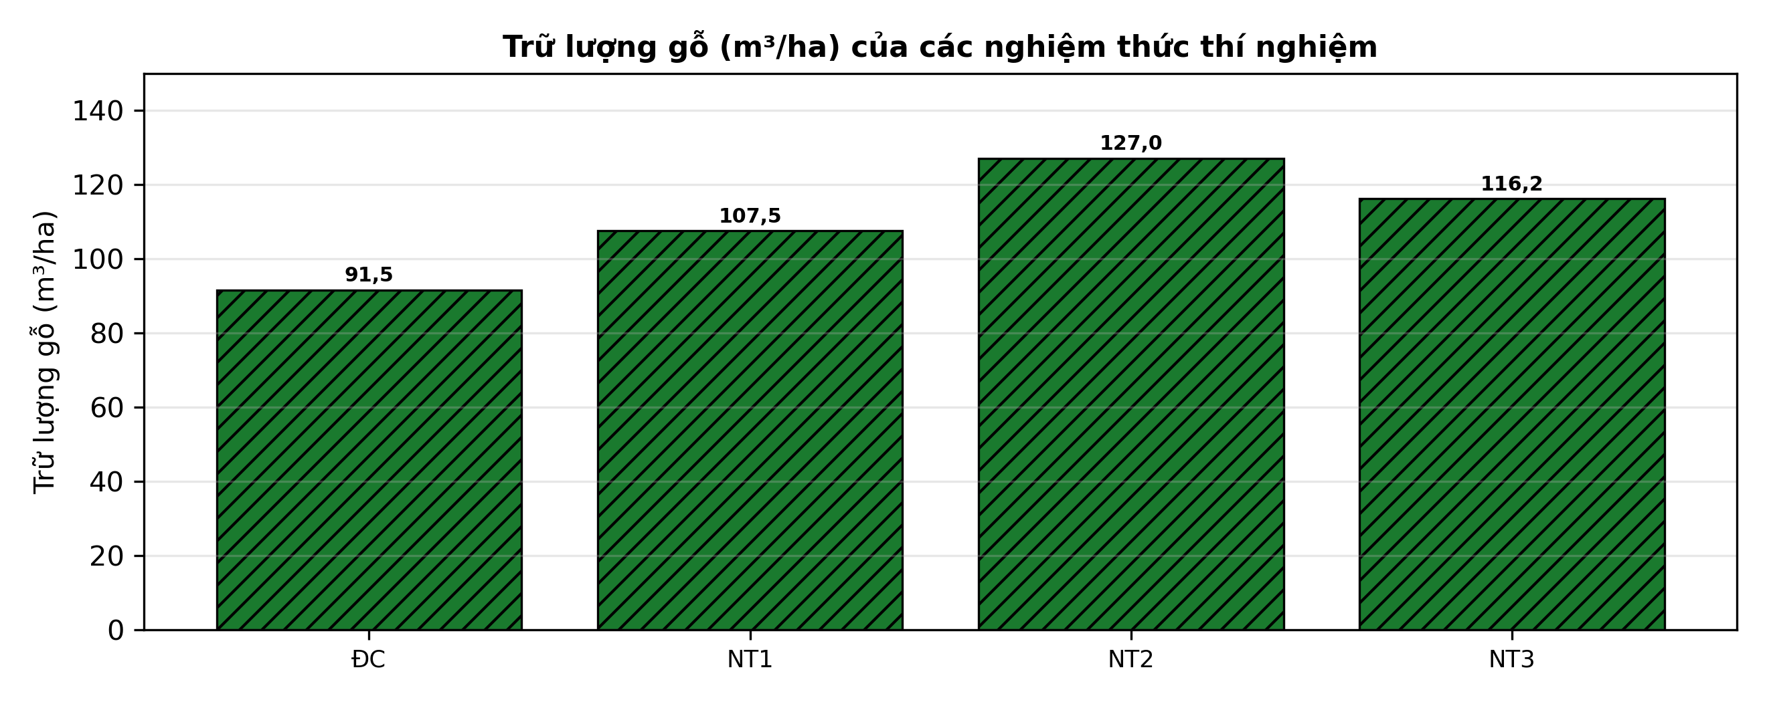
(Nguồn: Số liệu biên soạn theo định dạng số liệu của Tạp chí Khoa học Lâm nghiệp, 2026.)
a) Trữ lượng gỗ (m³/ha) cao nhất ở nghiệm thức NT2 với 127,0 m³/ha.
b) Nghiệm thức NT2 cho trữ lượng gỗ (m³/ha) cao hơn nghiệm thức đối chứng.
c) Trữ lượng gỗ (m³/ha) ở NT2 cao hơn đối chứng khoảng 47,5%.
d) Nghiệm thức đối chứng là tốt nhất nên giữ nguyên quy trình cũ.
Câu 3. Một thí nghiệm nuôi cá tra với 4 nghiệm thức quản lí ao khác nhau (ĐC là nghiệm thức đối chứng theo quy trình cũ), thời gian nuôi 6 tháng, diện tích mỗi ao 1.000 m². Năng suất thu hoạch của các nghiệm thức ở biểu đồ sau.
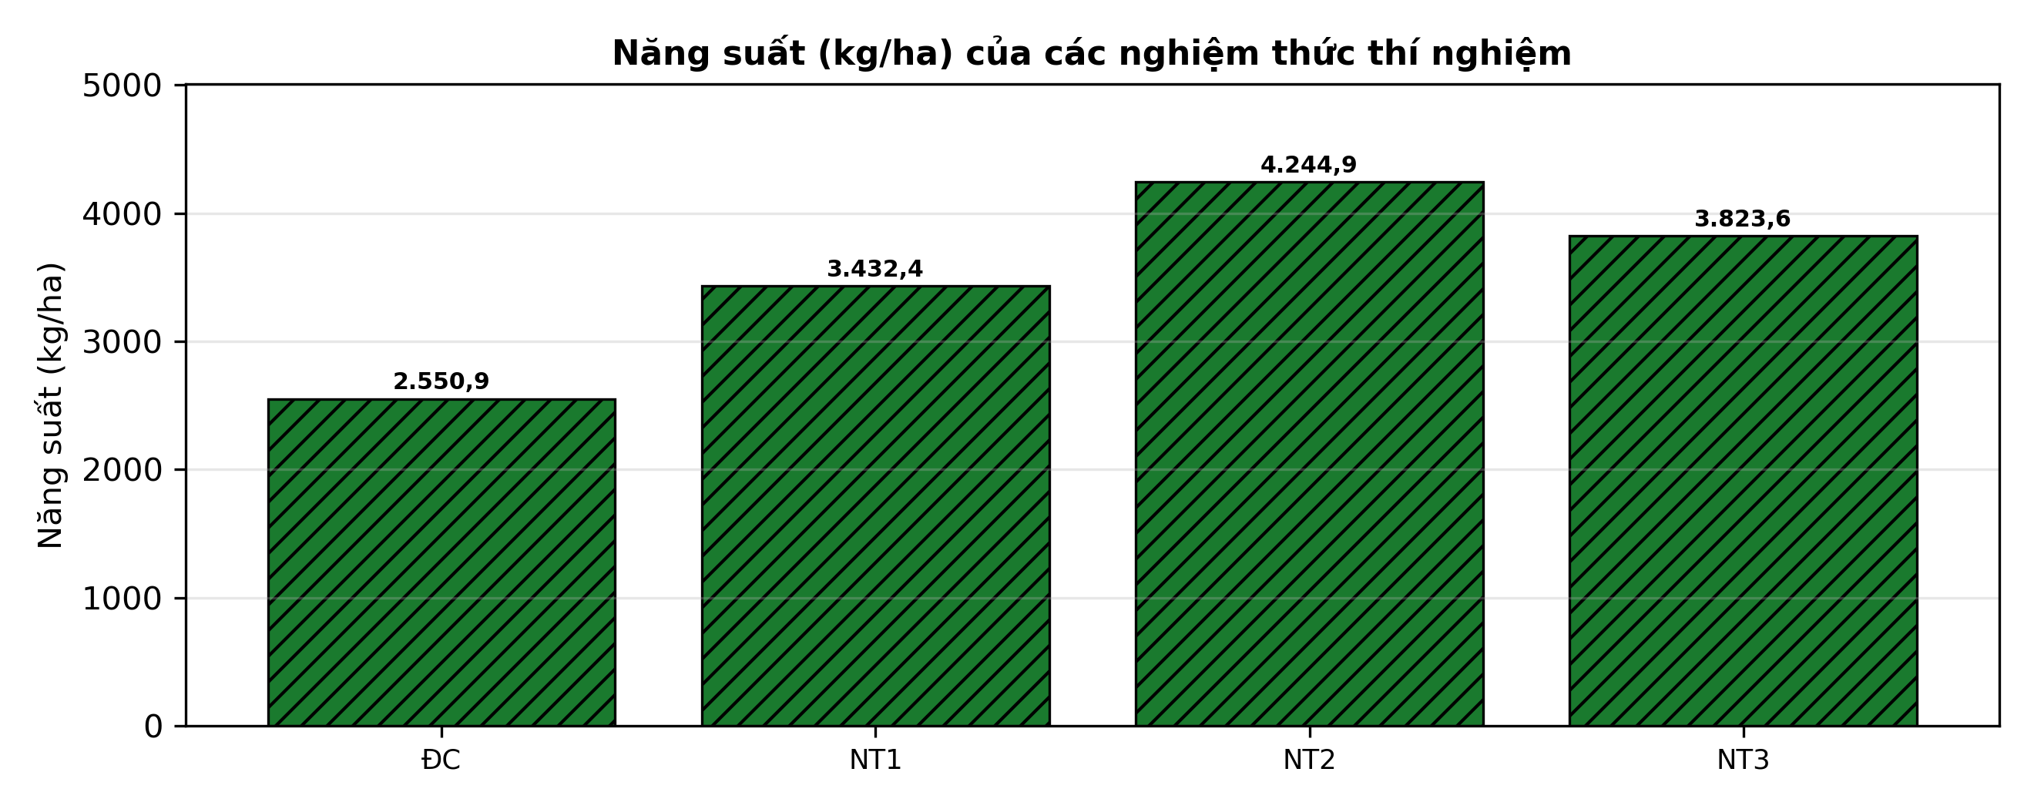
(Nguồn: Số liệu biên soạn theo định dạng số liệu của Tạp chí Khoa học và Công nghệ Thủy sản, 2025.)
a) Năng suất (kg/ha) cao nhất ở nghiệm thức NT2 với 4.244,9 kg/ha.
b) Nghiệm thức đối chứng cho năng suất (kg/ha) cao hơn nghiệm thức NT2.
c) Năng suất (kg/ha) ở NT2 cao hơn đối chứng khoảng 75,1%.
d) Nghiệm thức NT2 là lựa chọn tốt nhất trong thí nghiệm theo chỉ tiêu năng suất (kg/ha).
Câu 4. Một thí nghiệm xác định khoảng cách trồng phù hợp cho sao đen theo hướng cây gỗ lớn bản địa (đánh giá ở tuổi 6). Kết quả ở bảng sau. Các giá trị trong cùng một hàng có chữ cái khác nhau thì khác biệt có ý nghĩa thống kê (p < 0,05).
Chỉ tiêu | 3 × 3 m | 3 × 4 m | 4 × 4 m | 4 × 5 m
Đường kính ngang ngực (cm) | 12,6^{d} | 14,0^{c} | 15,6^{b} | 16,5ª
Chiều cao trung bình (m) | 11,9 | 12,8 | 13,4 | 13,8
Trữ lượng gỗ (m³/ha) | 85 | 93 | 87 | 75
Tỉ lệ cây thân thẳng (%) | 61 | 71 | 78 | 83
Tỉ lệ cây bị sâu đục thân (%) | 8,3 | 6,2 | 4,8 | 4,2
(Nguồn: Số liệu biên soạn theo định dạng số liệu của Tạp chí Khoa học Lâm nghiệp, 2025.)
a) Đường kính ngang ngực (cm) tốt nhất ở nghiệm thức 4 × 5 m với giá trị 16,5.
b) Đường kính ngang ngực (cm) ở 4 × 5 m tốt hơn có ý nghĩa thống kê so với 3 × 3 m.
c) Đường kính ngang ngực (cm) ở 4 × 5 m cao hơn nghiệm thức đối chứng khoảng 30,8%.
d) Khoảng cách 4 × 5 m cho trữ lượng gỗ cao nhất nên là lựa chọn tối ưu cho gỗ lớn.

ĐÁP ÁN ĐỀ THI THỬ TỐT NGHIỆP THPT NĂM 2027 — MÔN CÔNG NGHỆ NÔNG NGHIỆP (Mã đề 2520)
PHẦN I
Câu 1: C | Câu 2: D | Câu 3: D | Câu 4: D | Câu 5: C | Câu 6: D
Câu 7: C | Câu 8: A | Câu 9: A | Câu 10: A | Câu 11: B | Câu 12: B
Câu 13: B | Câu 14: C | Câu 15: B | Câu 16: A | Câu 17: D | Câu 18: A
Câu 19: A | Câu 20: D | Câu 21: B | Câu 22: B | Câu 23: C | Câu 24: C
PHẦN II
Câu 1: a-Đ, b-Đ, c-S, d-Đ. Giải thích: 500 mg/kg mang chữ cái a, ĐC – 0 mg/kg mang chữ cái d. Sai: (79 − 44) : 44 × 100% ≈ 77,7%. 500 mg/kg dẫn đầu về tỉ lệ sống sau cảm nhiễm và tăng trọng.
Câu 2: a-Đ, b-Đ, c-S, d-S. Giải thích: 127,0 > 91,5 m³/ha. Sai: mức chênh ≈ 38,8%. Sai: đối chứng cho giá trị thấp nhất trong các nghiệm thức.
Câu 3: a-Đ, b-S, c-S, d-Đ. Giải thích: Sai: ĐC đạt 2.550,9 kg/ha, thấp hơn NT2 (4.244,9 kg/ha). Sai: mức chênh ≈ 66,4%. NT2 đạt giá trị cao nhất trong biểu đồ.
Câu 4: a-Đ, b-Đ, c-Đ, d-S. Giải thích: 4 × 5 m mang chữ cái a, 3 × 3 m mang chữ cái d. (16,5 − 12,6) : 12,6 × 100% ≈ 30,8%. Sai: 4 × 5 m không cho trữ lượng cao nhất và cây nhỏ hơn.
Cấu trúc đề: Phần I gồm 24 câu theo thứ tự khối Trồng trọt (CN10) câu 1–5, Chăn nuôi (CN11) câu 6–11, Lâm nghiệp (CN12) câu 12–16, Thủy sản (CN12) câu 17–24; mức độ Biết 14 / Hiểu 7 / Vận dụng 3; đáp án cân bằng A/B/C/D mỗi loại 6 câu. Câu trực quan: câu 3 hình ảnh (Trồng trọt 10), câu 10 sơ đồ (Chăn nuôi 11), câu 23 đồ thị (Công nghệ 12). Phần II gồm 4 câu chỉ thuộc Công nghệ 12 (2 câu Thủy sản, 2 câu Lâm nghiệp) theo mẫu 2 bảng + 2 đồ thị; mỗi bảng có 4 nghiệm thức/dạng so sánh và từ 4 chỉ tiêu trở lên, mỗi câu có tối đa 1 ý đọc số liệu, ít nhất 1 ý so sánh, 1 ý tính toán và 1 ý kết luận. Toàn bộ nội dung nằm trong yêu cầu cần đạt Chương trình GDPT 2018 (SGK Kết nối tri thức).
Lưu ý nguồn số liệu: Số liệu thống kê lấy từ Niên giám thống kê/Tổng cục Thống kê như ghi dưới mỗi bảng, biểu đồ; số liệu thí nghiệm được biên soạn phục vụ luyện tập theo định dạng số liệu của các tạp chí ghi ở dòng nguồn, đã kiểm tra tính nhất quán và tính lại chính xác các phép tính trong đáp án.

